FORMATO EIA-FEA-007
INFORME TÉCNICO DE INSPECCIÓN AL SITIO DE DESARROLLO DEL PROYECTO

Proyecto: | RESIDENCIAL ARRUE
Categoría: | I
Promotor: | JORGE AUGUSTO ARRUE MARTIZ
Representante Legal: | N/A
Ubicación: | Corregimiento de San Juan Bautista, Distrito de Chitré, provincia de Herrera.
Expediente No.: | DRHE-I-F-10-2019
Fecha de la inspección: | 30 de julio de 2019
Fecha del Informe: | 30 de julio de 2019
Participantes: | Nombre | Cargo | Institución
Participantes: | Yuria Benítez | Evaluadora de Estudio de Impacto Ambiental | MiAmbiente - Herrera
Participantes: | Aritzel Fernández | Evaluadora de Estudio de Impacto Ambiental | MiAmbiente - Herrera
Participantes: | Francisco Cortés | Evaluador de Estudio de Impacto Ambiental | MiAmbiente - Herrera
Participantes: | Guillermo Nicholson | Departamento de Forestal | MiAmbiente - Herrera
Participantes: | Jorge Augusto Arrue | Promotor del proyecto Residencial Arrue | N/A

- OBJETIVOS:

Realizar inspección técnica al área del proyecto RESIDENCIAL ARRUE, cuyo Promotor es JORGE AUGUSTO ARRUE MARTIZ, con la finalidad de verificar la línea base indicada con la realidad de campo, verificación de las coordenadas UTM, Datum WGS84 y descripción de los componentes físicos y biológicos del área indicados en el EsIA.

- DESCRIPCIÓN GENERAL DEL PROYECTO:

El Proyecto consiste en construir un residencial compuesto de nueve (9) viviendas unifamiliares y servicios básicos. El mismo se desarrollará sobre los Inmuebles Chitré, Código de Ubicación 6005, Folio Real No.30214073, No.30207663, No.30207672, No.30211307, No.30300645, No.30300585, No.30211389, No.30300802 y No.30301033. El área total de construcción es de 3612.8 m².

Las actividades a realizar durante la fase de construcción son: Adecuación del terreno, edificación (construcción) de la infraestructura y limpieza en general del área del proyecto. De la actividad de adecuación del terreno, sólo se removió capa vegetal en los sitios en donde se edificarán las viviendas, no hay necesidad de tala, ni relleno. La actividad de edificación de infraestructura (construcción de cada vivienda), se da de acuerdo a la solicitud o compra de los lotes. El proyecto ya inició, y el mismo tiene un avance del 56%, cinco (5) viviendas en construcción, ya casi en momento de obra muerta y acabados.

- DESARROLLO DE LA INSPECCIÓN TÉCNICA:

La inspección se realizó el día 30 de Julio 2019, en la Fincas con Folio Real No.30214073, No.30207663, No.30207672, No.30211307, No.30300645, No.30300585, No.30211389, No.30300802 y No.30301033 , con Código de Ubicación de 6005, con una superficie total de 4062.80 m², según el Certificado de Registro Público, donde se pudo comparar la línea base indicada con la realidad de campo, la verificación de las coordenadas UTM, Datum WGS84 y la descripción de los componentes físicos y biológicos del área indicados en el EsIA. Se observó que el proyecto actualmente mantiene un avance de la etapa de construcción, se han construido 4 casas (en acabados) y una (1) que se encuentra en fundación. Mientras que existen cuatro (4) inmuebles en los cuales no se ha procedido a construir.

- Ambiente Físico:

- Se evidenció que la topografía de las fincas objeto del presente EsIA, presentan una topografía relativamente plana.
- En el área del proyecto, no se observaron fuentes superficiales de agua.
- En referencia a la calidad del aire no se identificaron fuentes contaminantes o generadoras de malos olores.
- El ruido es generado por el tráfico vehicular que circula por una calle de asfalto y por el movimiento de transeúntes y por las actividades cotidianas en la zona.

- Ambiente Biológico

- No se observaron especies de árboles o arbustos (sólo los que forman parte de la cerca, que separa los inmuebles de otras fincas aledañas).
- Se observó que una parte de los inmuebles se encuentran cubiertos de gramíneas (aquellos en los cuales no se han construido residencias).
- No se observaron especies faunísticas.

- Ambiente Socioeconómico

- En el área circundante al polígono del proyecto, se observaron viviendas particulares con servicios básicos.

- OBSERVACIONES:

- Se observó que el área del proyecto presenta una topografía relativamente plana.
- Dentro del polígono del proyecto, no se observaron fuentes superficiales de agua.
- Se observó que el proyecto actualmente mantiene un avance de la etapa de construcción, se han construido 4 casas (acabados) y una (1) que se encuentra en fundación. Mientras que existen cuatro (4) inmuebles en los cuales no se ha procedido a construir.
- Las viviendas son construidas con tanque séptico cada una, para el manejo de las aguas residuales domésticas.
- En el área del proyecto la vegetación está conformada por gramíneas (sólo en aquellos inmuebles que no se han intervenido actualmente).
- No se observaron especies de árboles y/o arbustos, sólo los existentes en las cercas vivas.
- No se observaron especies faunísticas durante el recorrido.
- No se observaron fuentes generadoras de malos olores y/o contaminantes a la atmósfera.
- Según verificación de coordenadas realizadas por el Departamento de Geomática del Ministerio de Ambiente, se establece que “el polígono consta de un área aproximada de 4560 m²”, de igual forma, la sumatoria de la superficie de las nueve (9) fincas incluidas dentro del alcance del EsIA, con Folio Real No.30214073, No.30207663, No.30207672, No.30211307, No.30300645, No.30300585, No.30211389, No.30300802 y No.30301033, es de 4062.80 m² (de acuerdo a los Certificados de Propiedad del Registro de Público de Panamá).
- El EsIA no establece el área total de construcción, según cada modelo de residencia, únicamente establece un área global de construcción (3612.8 m²). Al momento de la inspección se observó que cada residencia presenta un área de construcción diferente.
- Las notas emitidas por el IDAAN y la empresa Naturgy hacen referencia a diez (10) fincas; sin embargo, dentro del alcance del EsIA, sólo se incluyen nueve (9).
- El EsIA no incluye el plano del proyecto, con el desglose respectivo de las áreas de construcción.

- IMÁGENES:

Coordenada de ubicación UTM (WGS-84): | Imágenes tomadas en el sitio.
565028 E  880284 N | 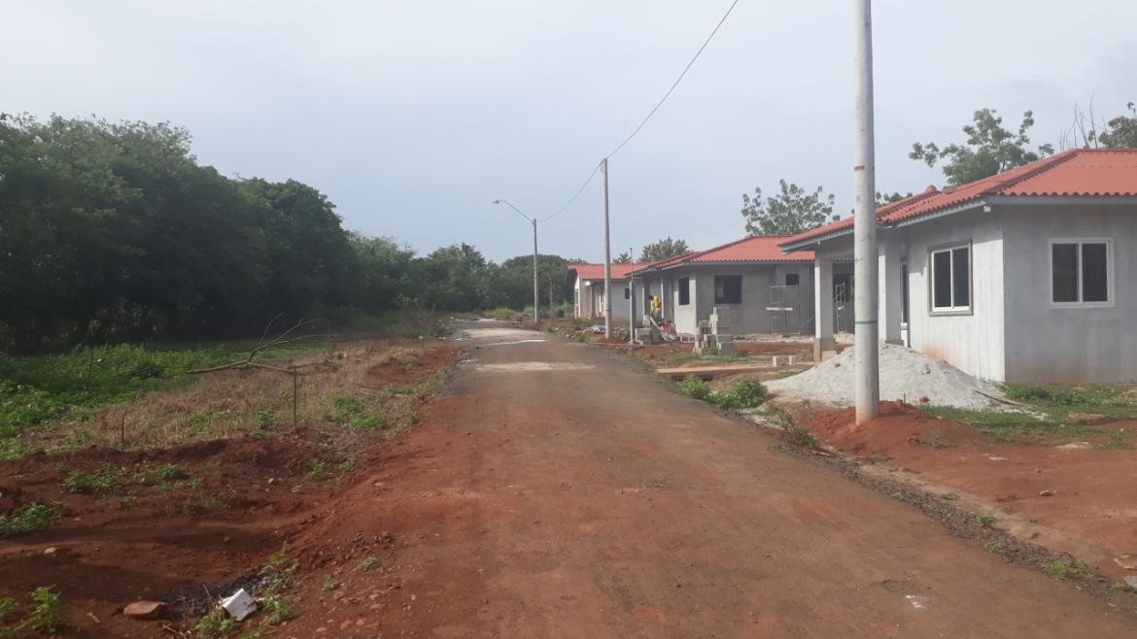  Fig. No.1: Vista de la topografía del terreno, relativamente plana. Se observaron que existen 5 residencias en etapa de construcción.
565045 E  880280 N | 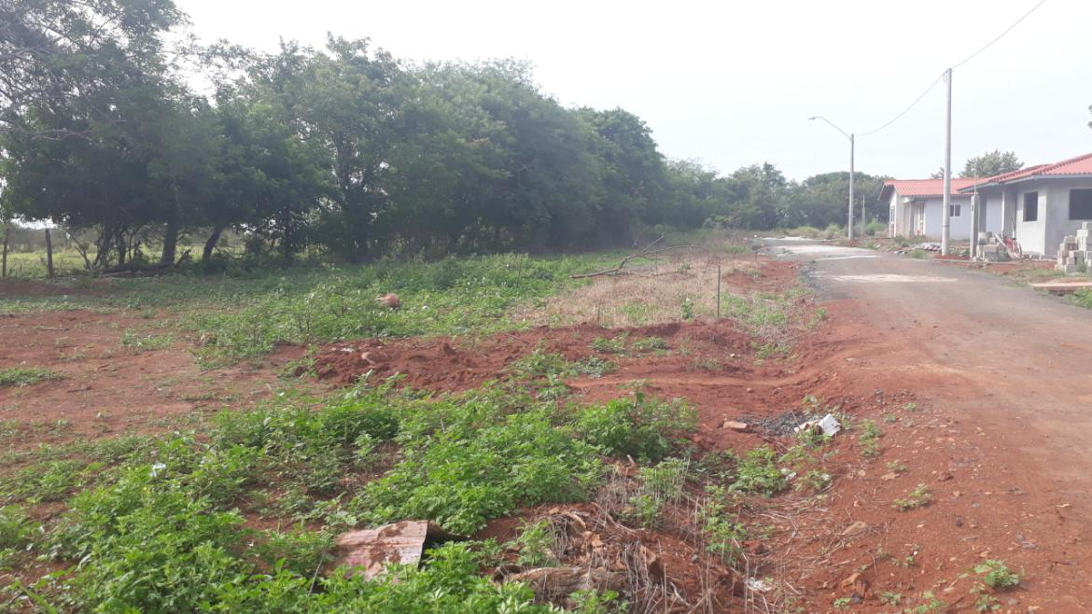  Fig. No. 2: Se observó que parte de los inmuebles presentan suelo cubierto de gramíneas, los árboles observados son sólo los localizados en las cerca viva.
565037 E  880254 N | 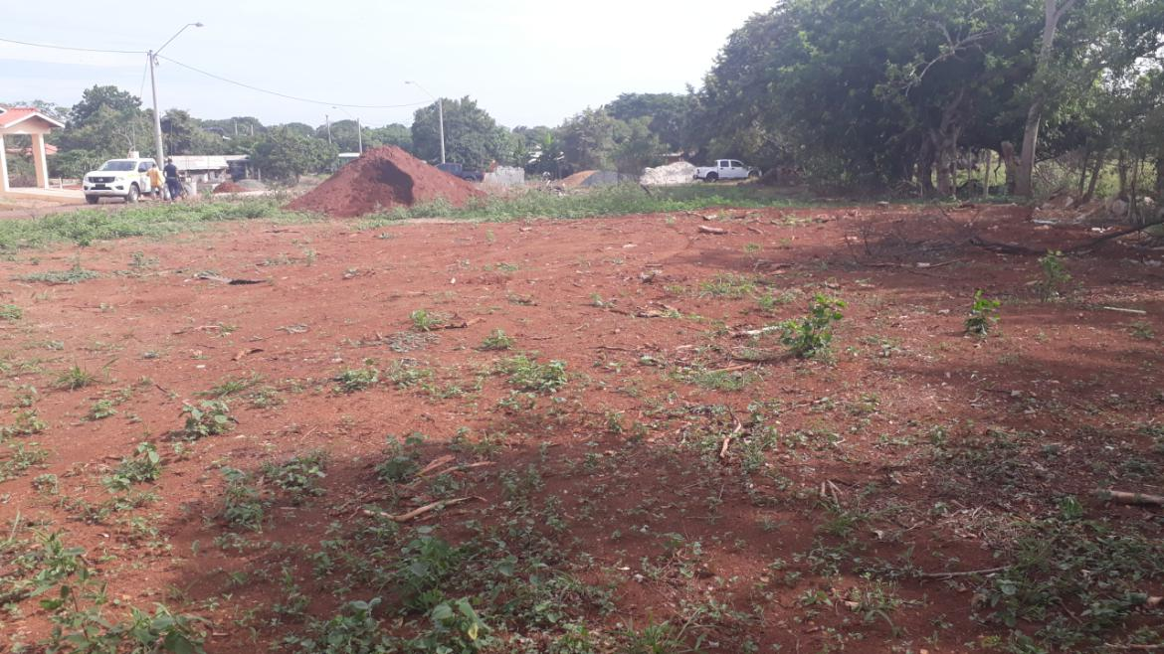  Fig. No. 3: Área de los inmuebles que aún no han sido intervenidos, se observa escasa cobertura vegetal y los árboles existentes son los localizados en la cerca perimetral.

- CONCLUSIONES:
- El referencia al ambiente físico del área del proyecto se observó que el área del proyecto presenta una topografía relativamente plana. Dentro del polígono del proyecto, no se observaron fuentes superficiales de agua. No se observaron fuentes generadoras de malos olores y/o contaminantes a la atmósfera.
- En referencia al ambiente biológico, se observó que en el área del proyecto la vegetación está conformada por gramíneas (sólo en aquellos inmuebles que no se han intervenido actualmente). No se observaron especies de árboles y/o arbustos, sólo los existentes en las cercas vivas. No se observaron especies faunísticas durante el recorrido.
- Se observó que el proyecto actualmente mantiene un avance de la etapa de construcción, se han construido 4 casas (acabados) y una (1) que se encuentra en fundación. Mientras que existen cuatro (4) inmuebles en los cuales no se ha procedido a construir. Las viviendas son construidas con tanque séptico, para el manejo de las aguas residuales domésticas.
- Según verificación de coordenadas realizadas por el Departamento de Geomática del Ministerio de Ambiente, se establece que “el polígono consta de un área aproximada de 4560 m²”, de igual forma, la sumatoria de la superficie de las nueve (9) fincas incluidas dentro del alcance del EsIA, con Folio Real No.30214073, No.30207663, No.30207672, No.30211307, No.30300645, No.30300585, No.30211389, No.30300802 y No.30301033, es de 4062.80 m² (de acuerdo a los Certificados de Propiedad del Registro de Público de Panamá).
- El EsIA no establece el área total de construcción, según cada modelo de residencia, únicamente establece un área global de construcción (3612.8 m²). Al momento de la inspección se observó que cada residencia presenta un área de construcción diferente.
- Las notas emitidas por el IDAAN y la empresa Naturgy hacen referencia a diez (10) fincas; sin embargo, dentro del alcance del EsIA, sólo se incluyen nueve (9).
- El EsIA no incluye el plano del proyecto, con el desglose respectivo de las áreas de construcción.

- RECOMENDACIÓN:

- Proceder a emitir la notificación de ampliaciones al Estudio de Impacto Ambiental, Categoría I.

Elaborado por:

_________________________
ING. YURIA BENÍTEZ
Técnico Evaluador

Revisado por:
__________________________
Lic. Luis peña
Jefe del Departamento de Evaluación de Impacto Ambiental

LP/yb
MAPA DE INSPECCIÓN REALIZADA AL PROYECTO “RESIDENCIAL ARRUE”

